**STRATEGI KEPOLISIAN NEGARA REPUBLIK INDONESIA DALAM PENCEGAHAN PEREDARAN NARKOTIKA**



**SKRIPSI**

**Diajukan untuk Memenuhi Tugas dan Melengkapi Syarat**

**Guna Memperoleh Gelar Sarjana Strata 1 dalam Ilmu Hukum**

**Oleh :**

**HARIYANTO WIBOWO**

**NPM 5118500210**

**FAKULTAS HUKUM**

**UNIVERSITAS PANCASAKTI TEGAL**

**2022**

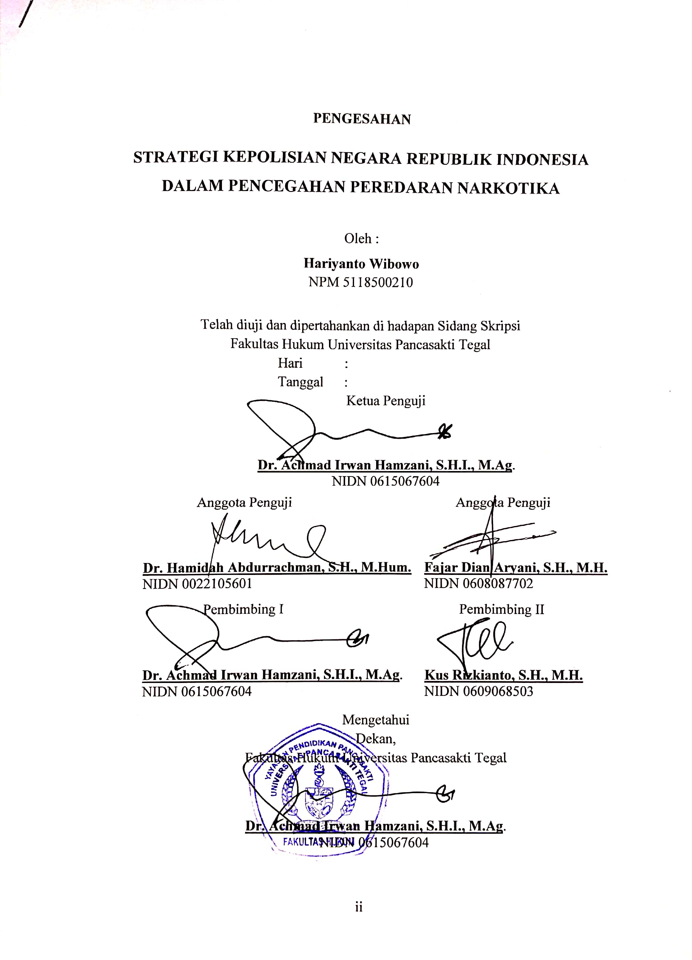

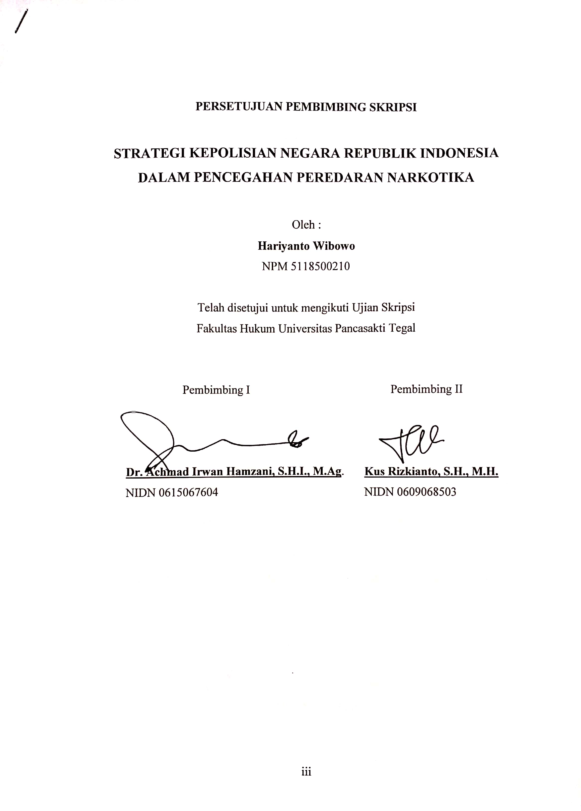

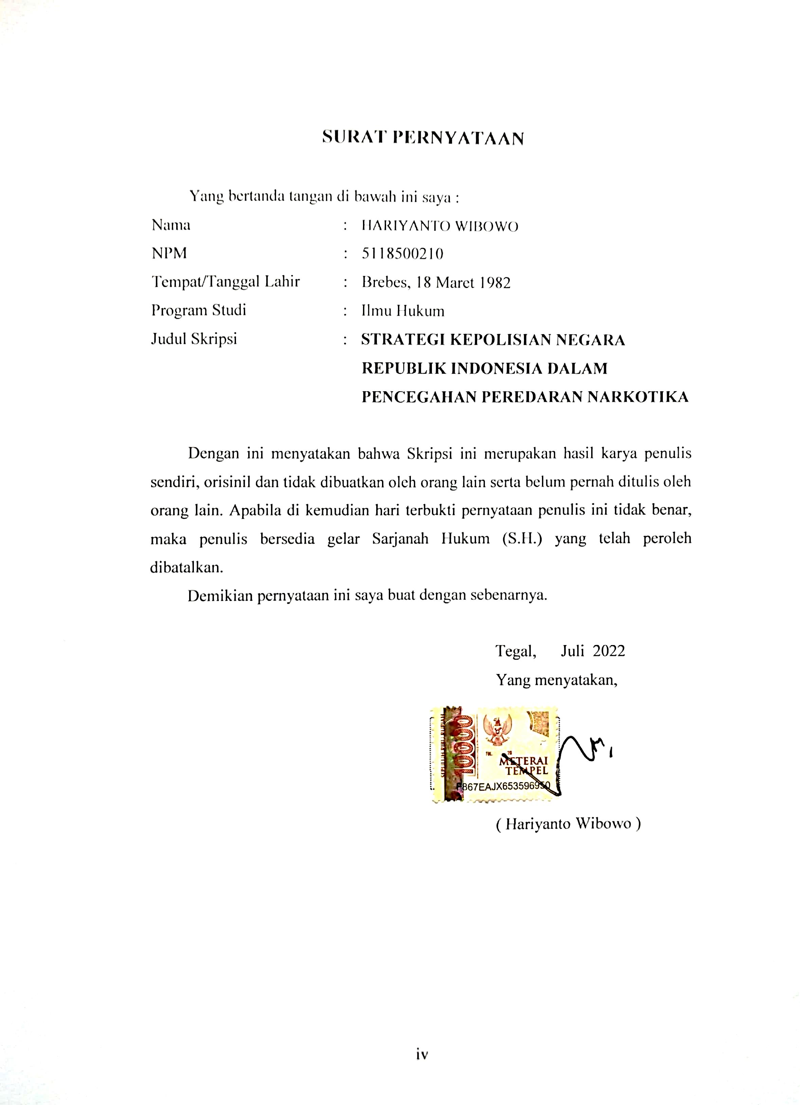

**ABSTRAK**

Kejahatan peredaran Narkotika merupakan bentuk kejahatan transnasional. Kejahatan Narkotika dipidana dengan pidana yang berlaku. Seiring dengan perkembangan teknologi transportasi, informasi dan komunikasi canggih, modus operandi kejahatan ini dalam waktu yang singkat dan dengan mobilitas yang cepat dapat melintasi batas-batas negara. Namun dalam perkembanganya banyak permasalahan yang terjadi terutama berupa Strategi Polri Dalam Pencegahan Peredaran Narkotika

Dari perumusan masalah Strategi Polri Dalam Pencegahan Peredaran Narkotika, dilakukan penelitian dengan metode pendekatan normatif yaitu dimana hukum dikonsepkan sebagai apa yang tertulis dalam peraturan perundang-undangan (*law in books*) atau hukum dikonsepkan sebagai kaidah atau norma yang merupakan patokan berperilaku manusia dan di dukung data sekunder dengan mendasarkan pada analisa dan meneliti efektivitas suatu Undang-Undang Nomor 35 Tahun 2009 tentang Narkotika.

Berdasarkan penelitian didapat kesimpulan yaitu pengaturan tentang sanksi pidana Narkotika berdasarkan Hukum Positif di Indonesia yaitu Undang-Undang Nomor 35 Tahun 2009 tentang Narkotika, Strategi Polri Dalam Pencegahan Peredaran Narkotika di Kabupaten Brebes, yaitu dengan mengadakan program pre-emptive (pembinaan), program preventif (pencegahan) dan program represif (penindakan), dan kendala Polri dalam mencegah peredaran Narkotika serta solusi untuk mengatasinya yaitu berupa upaya Kepolisian Satuan Reserse Narkoba Polres Brebes mengatasi hambatan-hambatan yang dialami dalam penegakan hukum terhadap tindak pidana Narkotika di Kabupaten Brebes adalah (a) mengajak seluruh elemen masyarakat karena sesuai dengan Undang-Undang Narkotika masyarakat ikut berperan dalam penangulangan, pencegahan, dari peredaran Narkotika; (b) mengembangkan potensi atau Sumber Daya Manusia di Satuan Reserse Narkoba melalui pelatihan lebih jauh tentang Narkotika maupun modus-modus dan meningkatkan fasilitas-fasilitas pendukung dalam menegakan hukum terhadap tindak pidana Narkotika; (c) melaksanakan operasi-operasi tangkap tangan terhadap tindak pidana Narkotika dan razia-razia yang akan lebih sering dilaksanakan di daerah-daerah yang dicurigai sebagai daerah yang rawan terhadap peredaran Narkotika.

**Kata Kunci** : Strategi, Polri, dan Narkotika

***ABSTRACT***

*The crime of drug trafficking is a form of transnational crime. Narcotics crimes are punished with the applicable criminal law. Along with the development of advanced transportation, information and communication technology, the modus operandi of this crime in a short time and with rapid mobility can cross national boundaries. However, in its development, many problems occurred, especially in the form of the Police Strategy in Preventing Narcotics Circulation*

*From the formulation of the problem of the Police Strategy in Preventing the Circulation of Narcotics, research was carried out using a normative juridical approach, namely where the law is conceptualized as what is written in legislation (law in books) or the law is conceptualized as a rule or norm which is a benchmark for human behavior and is support secondary data by basing on analysis and researching the effectiveness of a Law Number 35 of 2009 concerning Narcotics*

*Based on the research, it can be concluded that the Regulation of Narcotics Criminal Sanctions Based on Positive Law in Indonesia, namely Law Number 35 of 2009 concerning Narcotics, the Police Strategy in Preventing Narcotics Circulation, namely against narcotics crimes in Brebes Regency, namely by holding a pre-emptive program (coaching). , preventive programs (prevention) and repressive programs (actions) and the Police Constraints in preventing and abusing illegal drug users as well as solutions to overcome them, namely the police efforts to overcome the obstacles experienced by the police in law enforcement against narcotics crimes in Brebes Regency are all elements of society because in accordance with the law the community plays a role in the prevention, prevention, and distribution of narcotics; (b) developing potential or human resources in our unit through participating in further training on narcotics and modes and improving supporting facilities in enforcing the law against narcotics crimes; (c) carry out arrest operations against narcotics crimes and raids which will be carried out more frequently in areas suspected of being areas prone to the spread or abuse of narcotics*

*Keywords: Strategy, Police, and Narcotics*

**PERSEMBAHAN**

Skripsi ini penulis persembahkan kepada :

* Bapak dan Ibuku yang kusayang, sebagai tanda baktiku dan cintaku terhadap beliau, karena berkat doa dan restu dari kedua Orang tua, segala perjuangan penulis sampai pada titik ini bisa saya lewati.
* Istriku Elok Rahmawati Dewi Romantika tercinta dan Anaku Keiko Azalya Harevy tersayang, yang selalu support dan menemani saya hampir setiap saya mngerjakan skripsi ini, Love You All.
* Dr. Achmad Irwan Hamzani, S.H.I., M.Ag. selaku Dosen Pembimbing I dan Kus Rizkianto, S.H., M.H. selaku Dosen Pembimbing II yang sudah sangat sabar dalam membimbing penulis sehingga dapat menyelesaikan skripsi ini.
* Segenap Dosen Universitas Pancasakti Tegal yang sudah memberikan ilmu dengan baik sehingga penulis bisa memahami pengetahuan tentang hukum dan dapat menyelesaikan skripsi ini.
* Keluarga dan rekan-rekan penulis yang telah memberikan dukungan sehingga penulis dapat menyelesaikan skripsi ini.

**MOTTO**

**“KESUKSESAN ADALAH SESUATU YANG HARUS SAYA KEJAR, BUKAN SAYA TUNGGU”**

**KATA PENGANTAR**

Dengan mengucapkan syukur kehadirat Allah Swt., *alkhamdulillah* penyusunan skripsi ini dapat selesai. Dengan skripsi ini pula penulis dapat menyelesaikan studi di Program Studi Ilmu Hukum Fakultas Hukum Universitas Pancasakti Tegal. Shalawat serta salam penulis sampaikan kepada Rasulullah Saw., yang membawa rahmat sekalian alam.

Penyusunan skripsi ini tidak lepas dari bantuan dan dorongan berbagai pihak yang kepadanya patut diucapkan terima kasih. Ucapan terima kasih penulis sampaikan kepada :

1. Dr. Taufiqulloh, M. Hum. (Rektor Universitas Pancsakti Tegal)
2. Dr. H. Achmad Irwan Hamzani, S.H.I., M.Ag. (Dekan Fakultas Hukum Universitas Pancasakti Tegal)
3. Kanti Rahayu, S.H., M.H. (Wakil Dekan I Fakultas Hukum Universitas Pancasakti Tegal)
4. H. Toni Haryadi, S.H., M.H. (Wakil Dekan II Fakultas Hukum Universitas Pancasakti Tegal)
5. Imam Asmarudin, S.H., M.H. (Wakil Dekan III Fakultas Hukum Universitas Pancasakti Tegal)
6. Muhammad Wildan, S.H., M.H. (Sekretaris Program Studi Ilmu Hukum Fakultas Hukum Universitas Pancasakti Tegal)
7. Dr. H. Achmad Irwan Hamzani, S.H.I., M.Ag. (Dosen Pembimbing I) dan Kus Rizkianto, S.H., M.H. (Dosen Pembimbing II) yang telah berkenan memberikan bimbingan dan arahan pada penulis dalam penyusunan Skripsi ini.
8. Segenap Dosen Fakultas Hukum Universitas Pancasakti Tegal yang telah memberikan bekal ilmu pengetahuan pada penulis sehingga bisa menyelesaikan studi Strata-1. Mudah-mudahan mendapatkan balasan dari Allah Swt. sebagai amal shalih.
9. Segenap pegawai administrasi/karyawan Universitas Pancasakti Tegal khususnya di Fakultas Hukum yang telah memberikan layanan akademik dengan sabar dan ramah.
10. Orang tua, serta saudara-saudara penulis yang memberikan dorongan moriil pada penulis dalam menempuh studi.
11. Kawan-kawan penulis, dan semua pihak yang memberikan motivasi dalam menempuh studi maupun dalam penyusunan skripsi ini yang tidak dapat disebutkan satu-persatu.

Semoga Allah Swt. membalas semua amal kebaikan mereka dengan balasan yang lebih dari yang mereka berikan kepada penulis. Akhirnya hanya kepada Allah Swt. penulis berharap semoga skripsi ini dapat bermanfaat bagi penulis khususnya, dan bagi pembaca umumnya.

Tegal, Juli 2022

**Hariyanto Wibowo**

**DAFTAR ISI**

HALAMAN JUDUL i

HALAMAN PENGESAHAN ii

HALAMAN PERSETUJUAN PEMBIMBING iii

HALAMAN PERNYATAAN iv

ABSTRAK v

ABSTRACT vi

HALAMAN PERSEMBAHAN vii

MOTTO viii

KATA PENGANTAR ix

DAFTAR ISI xi

BAB I PENDAHULUAN

1. Latar Belakang 1
2. Rumusan Masalah 5
3. Tujuan Penelitian 6
4. Manfaat Penelitian 6
5. Tinjauan Pustaka 7
6. Metode Penelitian 11
7. Jenis Penelitian 11
8. Pendekatan Penelitian 11
9. Sumber Data 12
10. Metode Pengumpulan Data 13
11. Metode Analisis Data 14
12. Penyajian Data 14
13. Sistematika Penulisan Skripsi 15

BAB II TINJAUAN KONSEPTUAL

1. Pengertian Tindak Pidana 17
2. Pengertian Pidana dan Teori Pemidanaan 23
3. Pengertian Tindak Pidana Narkotika 30
4. Tinjauan Umum Tentang Strategi 35
5. Tinjauan Umum Tentang Kepolisian Negara Republik Indonesia .. 38

BAB III HASIL PENELITIAN DAN PEMBAHASAN

1. Pengaturan Tentang Sanksi Pidana Narkotika Berdasarkan Hukum Positif di Indonesia .. 46
2. Strategi Polri Dalam Pencegahan Dan Penyalahgunaan Narkotika .. 48
3. Kendala Polri Dalam Mencegah Dan Penyalahguna Narkotika Serta Solusi Untuk Mengatasinya .. 59

BAB IV PENUTUP

1. Simpulan 67
2. Saran 68

DAFTAR PUSTAKA 71

LAMPIRAN 74